Livret sportif

Volley M

20, 21 & 22 Mars 2026


Informations générales

Lieux

Lieu 1 : INSA C, 10 Rue des Sports, 69100 Villeurbanne 3 terrains
Lieu 2 : Colette Besson, 52 Bd Niels Bohr, 69100 Villeurbanne 3 terrains
Finale : 36 rue Guy de Collongue, 69134 Ecully (Centrale) à 10h30
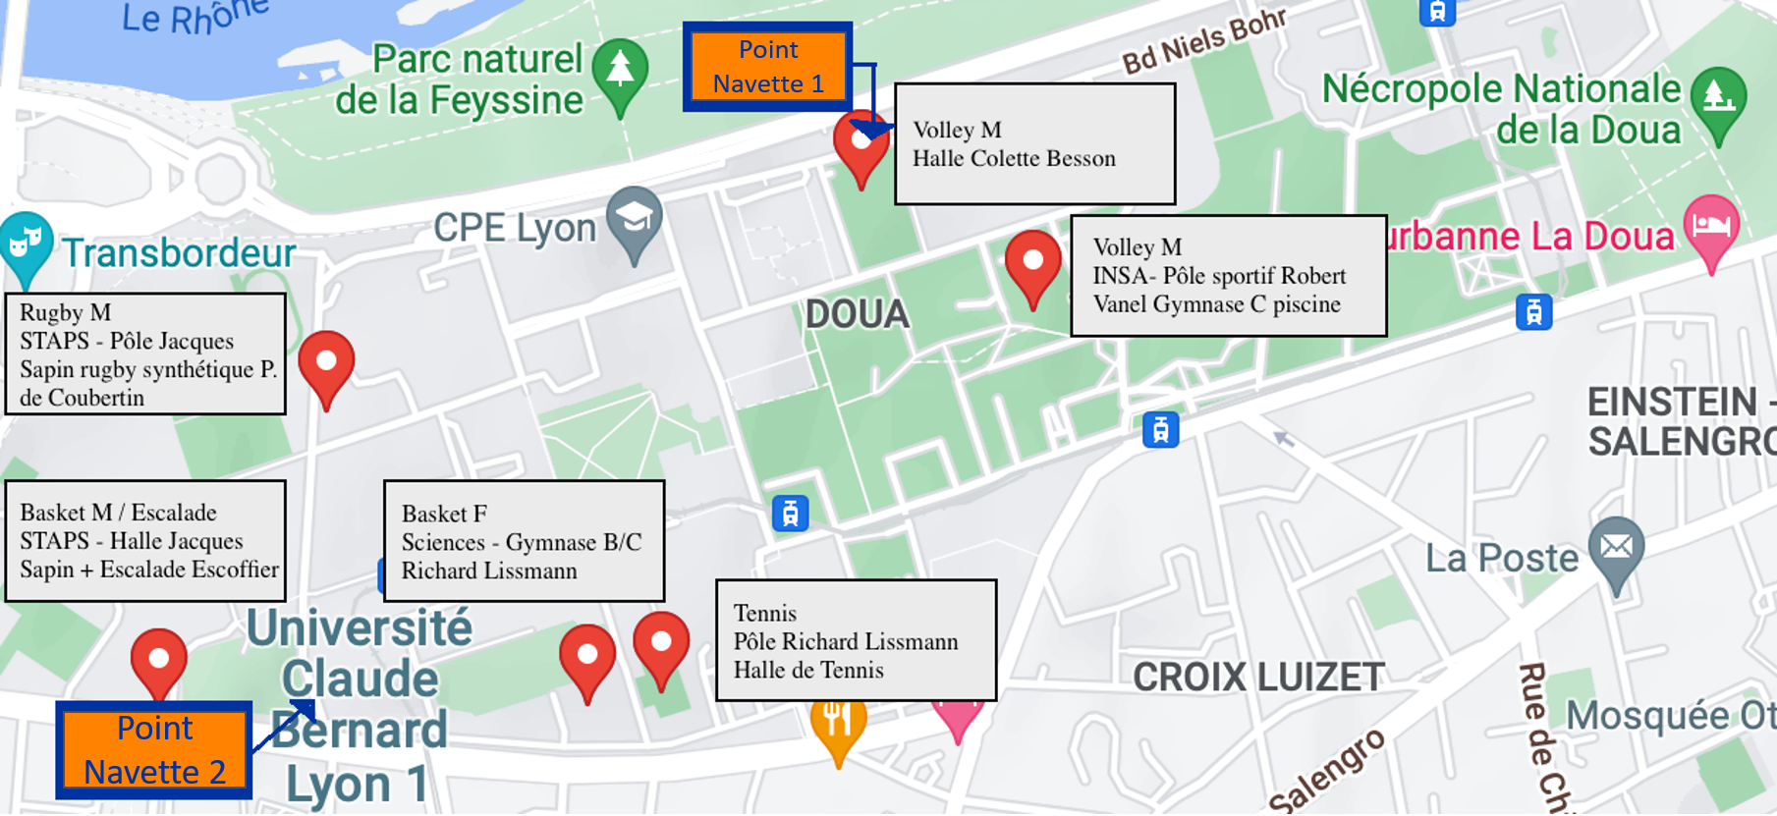

VP Tournois

Les VP Tournois sont les bénévoles qui gèrent le tournoi durant le week-end. Tu peux leur poser des questions et leur demander des informations, tu les reconnaîtras grâce à leur T-shirt bénévole orange.
VP Tournoi 1 : LIU Romain , 07 87 42 97 40
VP Tournoi 2 : LAHAYE Enzo, 06 23 51 21 04
VP Tournoi 3 : BESSIS Nathane, 07 83 84 61 43
VP Tournoi 4 : LEBLANC Romain, 06 51 97 47 40
VP Tournoi 5 : ROUGELOT Antoine, 07 88 29 94 25
Règlement du tournoi

Le tournoi de Volley-Ball masculin du Challenge 2026 aura lieu le samedi 21 mars aux gymnases INSA C et Colette Besson (cf Poules & Rencontres). La finale quant à elle aura lieu au Gymnase de Centrale le dimanche 22 mars.
Voici le format retenu : une première phase de poule va permettre de dégager d’un côté les équipes qualifiées pour la phase finale et de l’autre les équipes qui joueront la consolante. La phase finale, à élimination directe, débutera à partir des huitièmes de finale et se jouera en parallèle de matchs de classement pour la consolante.

Déroulement du tournoi
Première phase : les poules (8h40 - 12h10) :
- 5 poules de 4 équipes et 3 poules de 3 équipes ;
- Pour chaque gymnase (de 3 terrains) : 4 poules qui tournent sur les 3 terrains ;
- Matchs de 25 points secs, 5 minutes de mise en place, pas de temps mort ;
Remarques sur arbitrage :
- Arbitrage assuré par des équipes qui ne jouent pas (cela sera annoncé au micro au niveau de la table des résultats).
- Les deux premières équipes de chaque poule se qualifient pour les huitièmes.

Gestion des retards : Le respect des horaires est essentiel au bon déroulement du tournoi. Tout retard supérieur à 5 minutes entraînera automatiquement le forfait de l’équipe pour le match concerné.

Lorsque vous avez terminé tous vos matchs de poules, venez consulter la table de marque afin qu’elle vous indique le gymnase où vous allez jouer la phase suivante.

Deuxième phase : consolante “bas de tableau” (12h10 - 15h40) :
- Cette phase concerne les 3èmes et 4èmes de chaque poule
(donc 2*5 + 1*3 =13 équipes).
- Les 3èmes de poule jouent contre les équipes qui ont terminé 4èmes.
- Les deux meilleurs troisièmes sont directement considérés comme gagnant de leur premier match de consolante.
- Puis des matchs sont organisés entre perdants et entre gagnants pour obtenir le classement final .
- Les matchs se jouent en 1 set de 25 points avec deux points d'écart, 5 minutes de mise en place.
- Un temps mort coach de 30s accordé par équipe.

Deuxième phase : phases finales “haut de tableau” (12h40 - 15h40) :
- Les 1ers de poules jouent des 2nds en huitièmes de finale et réciproquement.
- Les huitièmes, les quarts, les demi-finales et la petite finale se jouent en un set de 25 points avec 2 points d’écart, 5 minutes de mise en place.
- Un temps mort coach de 30s accordé par équipe.

Lorsque vous avez terminé tous vos matchs de poules, venez consulter la table de marque afin qu’elle vous indique le gymnase où vous allez jouer la phase suivante.

Les matchs de classement de la phase consolante se déroulent tous à INSA C, 10 Rue des Sports, 69100 Villeurbanne dans la limite du temps disponible et de l’avancement du tournoi.

Les matchs du tableau principal se déroulent tous à Colette Besson, 52 Bd Niels Bohr, 69100 Villeurbanne.

Finale :
- La finale du tableau principal a lieu le dimanche à 10h30 au gymnase de Centrale.
- Match en 2 sets gagnants de 25 points avec deux points d’écart sans temps mort technique .
- Un temps mort coach de 30s accordé par équipe, par set .

Arbitrage
- L’arbitrage est laissé à une équipe de la poule qui ne joue pas (désignée par la table de marque). Il est laissé à chaque équipe la responsabilité d’assurer l’arbitrage des matchs qui lui sont attribués, dans le respect des règles officielles du volley-ball, et du fair-play qui l’accompagne. Des pénalités pourront être données aux équipes qui n’assurent pas l’arbitrage, ou qui se présentent en retard sur le terrain ;
- Choix du terrain ou service au Shifumi en une manche ;
- Les équipes auront à leur disposition : un sifflet, un chronomètre et une ardoise ainsi que des feutres pour écrire le score pour la table de marque. Entre chaque match, l’équipe qui arbitre devra apporter l’ardoise de son terrain à la table de marque pour enregistrer le score. Merci d’être très attentif aux limitations de mise en place (5 minutes).

Des arbitres officiels officieront pour les quarts de finale ainsi que les demi-finales du tableau principal.

Autres consignes
- Le nombre de participants est très important cette année, et le timing très serré. Il vous est donc demandé d’être à l’heure et prêts à enchaîner les matchs dès qu’ils se terminent.
- La récupération des packs-foods par le capitaine et leur consommation s’effectuent durant le temps libre des équipes.
- Le temps de nettoyage du gymnase est compté dans le temps total, un nettoyage rapide est synonyme d’un temps de jeu plus long, nous vous demandons donc de bien vouloir respecter les installations sportives et leur environnement, et d’utiliser les poubelles mises à votre disposition.
- Merci de respecter le matériel qui est mis à votre disposition.
- Nous vous rappelons que l’alcool est strictement interdit sur les sites sportifs
- Merci d’apporter vos ballons, maillots/chasubles, trousse à pharmacie.

Poules

Poules de la phase 1 :
Poule A | Poule B | Poule C | Poule D | Poule E | Poule F | Poule G | Poule H
APT Volley | Centrale Lille | Centrale Méditerranée | ECL 1 | CS | Centrale Nantes | CPE 2
ENAC | ENISE M | ENSAE | ENS ULM | ASSALTAK | ENS Lyon |  | ENTPE
ENSTA Paris | EPFL | ESIEE Paris | Mines Paris | Mines Nancy Masculin | CRABS EMA 1 | Mines Saint étienne M | PVC
SUP | supop | Telecom Paris |  | Veto M 1 | TSP | ECL 2 | ECL 3

M

Rencontres

Rencontres de la phase 1 :

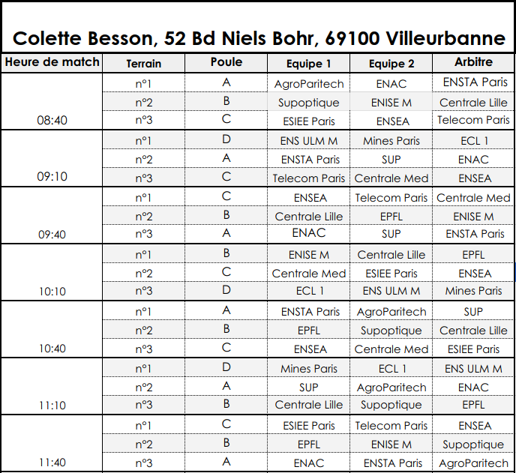
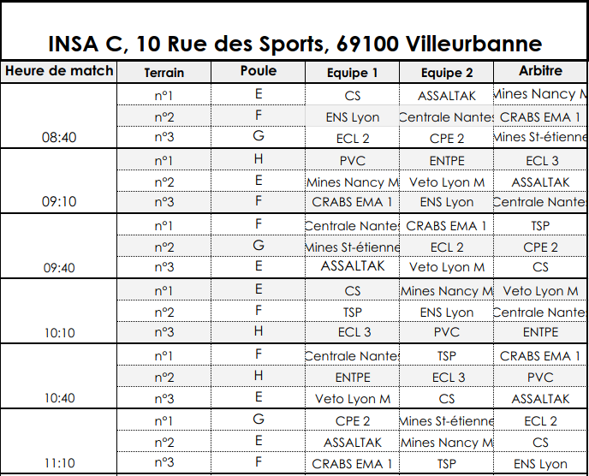

Informations

Pour toute question relative au déroulement des journées de sport, merci de t'adresser en priorité à un VP Tournois présent sur ton site sportif. Il sera reconnaissable par son T-shirt orange « Bénévole ».

Douches

Des douches sont à votre disposition dans le gymnase. ATTENTION : Il faut impérativement que vous preniez votre douche sur votre lieu de sport, avant de prendre la navette. Une fois revenu sur le campus de Centrale, vous n'aurez plus la possibilité de vous doucher.
Pour les filles logées en résidence, vous avez aussi une douche à disposition dans votre chambre.

Navettes

Le départ depuis le campus pour rejoindre les infrastructures où se déroulera la compétition se fera avec des bus (seulement pour les écoles non lyonnaises). Veuillez vous présenter à l’entrée du campus (36 avenue Guy de Collongue, Ecully, 69130) aux horaires suivants :
- 7h15 pour AgroParisTech, Centrale Lille, Centrale Méditerranée, ENS Ulm, ENSEA, EPFL. (Bus 1)
- 7h15 pour Centrale Supelec, Centrale Nantes, ESIEE, ENSTA, ENS Paris Saclay(Bus 2)
- 7h30 pour Mines Paris, Enise, Telecom Paris, Supoptique, Mines Nancy, Supaero(Bus 3)
- 7h45 pour EMA, Mines St Étienne, Pont Paris, ENAC, TelecomSudParis (Bus 4)

Lorsque tu as fini tes rencontres, il te faut prendre la prochaine navette afin de rentrer sur le campus.
Nous demandons aux écoles Lyonnaises de s’organiser pour arriver à 8h au maximum au gymnase qui leur est assigné.
Point de rendez-vous navette aux infras : 52 Boulevard Niels Bohr, 69100, Villeurbanne
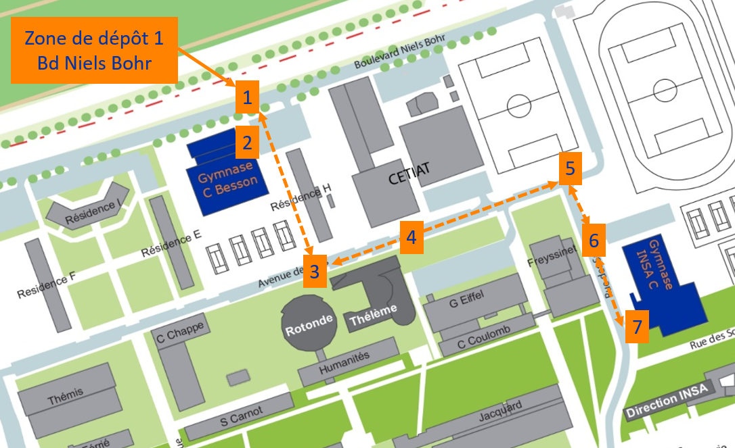
Repas

Le samedi midi, un pack-food te sera distribué. Tu devras aller le chercher auprès des VP Tournois présents sur ton site. Merci de bien trier les déchets sur ton site une fois ton repas terminé.

Nous faisons de notre mieux pour vous les livrer au plus tôt, merci de rester patient et courtois avec les VP Tournois.

Les soirs, tu pourras accéder au Restaurant Universitaire de Centrale si tu es en Full Package. Il sera ouvert aux horaires suivants le samedi : 18h30 - 23h00
Pour éviter une attente trop importante, essayez d'arriver au RU le plus tôt possible !

Pour les Full package toujours, ton petit déjeuner du samedi matin te sera donné à la chaîne d’arrivée le vendredi soir. Le Dimanche, le repas sera un brunch distribué au chapiteau entre 10h et 14h.

Podium

La remise des trophées se fera sur place après la finale, les équipes participantes s’engagent à venir récupérer leur récompense et participer au protocole (remise des trophées et photos) avant de quitter le lieu de compétition ou même de retourner dans un vestiaire. L’objectif est que ça ne devienne pas une contrainte trop grande, il faut donc que chacun soit bien présent et attentif aux consignes données par les bénévoles en charge du podium pour le confort de tous.

à adapter selon :
- équipe/participant
- podium ou pas
- dans le gymnase/sur les marches

Tri des packs food

Le Challenge se veut être un événement éco-responsable et veille à son impact sur l’environnement, pour cela nous te demandons de veiller au tri de ton pack food.
Des sacs poubelles pour les ordures ménagères et pour le recyclage seront mis à disposition sur ton lieu sportif.

Pour faire simple, voici les instructions concernant le tri spécifique des aliments présents dans les packs food :

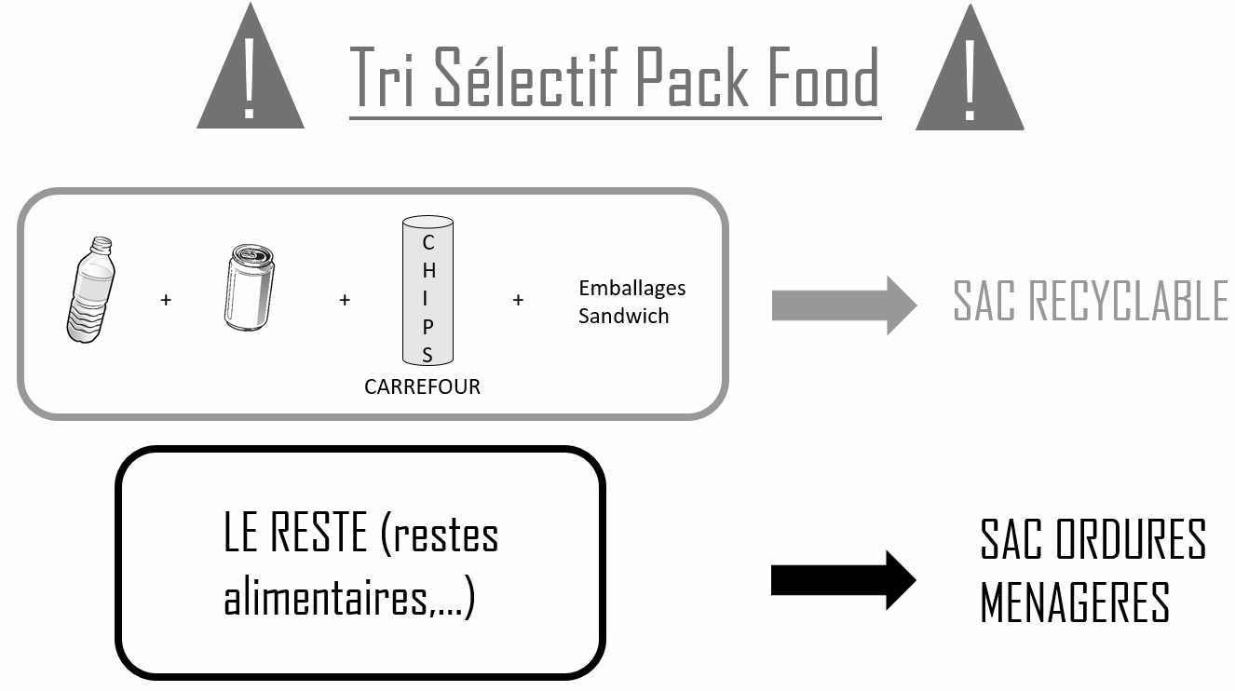

Pense également à prendre ta gourde, l’utilisation de bouteilles plastiques est interdite durant le Challenge.

En cas d’urgence

- En cas d’urgence médicale, appelez le CFS :

PC 1 : 06.52.58.35.04 (premier numéro à appeler si besoin d'une équipe)
PC 2 : 06.82.86.37.16 (deuxième numéro si le premier est déjà en communication)

Informe aussi un VP Tournoi présent sur ton lieu de sport.
Un poste du CFS sera aussi présent à proximité de ton site sportif.

- Pour toute information sur le déroulement du tournoi, les navettes, les packs-food, tu peux aller voir ton capitaine ou un VP Tournois présent sur ton lieu de sport.

- Les VP tournois présents à INSA C et Colette Besson et en charge du tournoi de Volley sont :

- LIU Romain , 07 87 42 97 40
- LAHAYE Enzo, 06 23 51 21 04
- BESSIS Nathane, 07 83 84 61 43
- LEBLANC Romain, 06 51 97 47 40
- ROUGELOT Antoine, 07 88 29 94 25

- Pour toute autre information d’ordre pratique, rends-toi au Point Info du campus dans le hall devant le foyer comme indiqué sur le plan du campus.
Pour une urgence tu peux appeler le numéro du point info :
- VP Sécu : Sixtine Grille - 06 73 66 55 86
- Prez : Zoé Prandi - 06 77 39 52 88
- SG : Giulio Follaco - 06 01 75 22 01

.

